|  |
| --- |
| **‘CJ제일제당’의 합작투자를 통한**  **해외시장 진출전략** |



|  |  |
| --- | --- |
| **과 목 명** | 글로벌경영과비즈니스모델 |
| **담 당 교 수** | 한광희 교수님 |
| **학 과** | IT경영학과 |
| **학 번** | 201846045 |
| **이 름** | 이다은 |
| **제 출 일** | 2021.05.09 |

|  |
| --- |
| 목 차 |

**1. CJ제일제당의 해외시장 진출 목적**

**1.1 중국 진출 목적**

**1.2 일본 진출 목적**

**2. 합작투자 경쟁력의 원천**

**2.1 중국 DCH와 합작투자의 경쟁력**

**2.2 일본 에바라와 합작투자의 경쟁력**

**3. 현지시장에서 전개하는 글로벌 경영의 특징**

**4. 합작투자를 통한 현지경영에서 보완해야할 점**

**1. CJ제일제당의 해외시장 진출 목적**

**1.1 중국 진출 목적**

2011년 합작 투자 당시 중국은 한류 열풍으로 한국 브랜드에 대한 이미지가 좋았고 중국 사람들의 한국 음식에 대한 관심이 매우 높았다. 2조 1000억원이 넘는 중국 만두 시장의 45%를 교자만두가 차지하는데 이 중 프리미엄 만두 시장은 매해 20% 이상씩 성장하고 있어, CJ제일제당에게 중국은 매우 매력적인 시장이었다. CJ제일제당은 대부분 M&A방식으로 해외시장을 진출해왔지만, 중국에서의 M&A는 어려웠다. CJ제일제당이 염두에 뒀던 중국의 유력 현지 업체는 M&A의사가 없었고, 타 중국 업체들은 설비가 너무 노후화 됐거나 생산인력 관리가 제대로 되지 않아 투자 비용이 많이 들어가는 상황이었다. 자체 공장을 설립해서 중국 시장에 진출할 방법을 모색했으나 중국 정부가 공장 부지 사용 허가를 내주지 않았다. 그때 비비고 만두 홍콩 수출을 담당했던 홍콩 최대 식품 유통회사인 DCH가 합작투자를 제안했고, CJ제일제당은 DCH와 합자법인을 세우고 중국 시장 진출을 본격화했다.

**1.2 일본 진출 목적**

당시 일본 내에서 김치를 중심으로 한 한식카테고리가 상당한 규모의 산업부문으로 성장하고 있었다. 2010년 후지경제 마케팅편람에 따르면 일본에서 한국 식품 관련한 시장은 김치 한 종류에서만 8000억 원 규모에 달하며 각종 소스류와 가공식품 형태 제품의 매출까지 포함해 연간 2조원 규모에 이르는 것으로 추정되었다. 이에 CJ제일제당은 일본시장 진출 확대와 일본 내 냉장유통, 신선식품 전문 브랜드로 발돋움하고자 하는 목표를 가지게 되었다. 일본은 밀접한 거리에 위치하고 있지만, 가공식품의 트렌드에 있어 빠른 행보를 보이면서도 까다로운 조건과 기준을 앞세워 외국기업이 쉽게 진입할 수 없는 특성을 보여 단독투자만으로는 경쟁력을 가지기에 어려움이 있었다. CJ제일제당은 일본 시장 진출 방안으로 액상조미료 부문에서 경쟁력 있는 일본 중견 식품기업 ‘에바라’사와 JV설립에 대한 계약을 체결하여 일본 소비자들에게 외국산 제품의 이미지를 지우고 순수하게 제품력만을 가지고 식품시장에 진출할 수 있는 여건을 마련하였다. 합자법인 설립으로 일본 메인스트림 시장 공략을 위한 현지 사업 거점을 마련하였다고 볼 수 있다.

**2. 합작투자 경쟁력의 원천**

**2.1 중국 DCH와 합작투자의 경쟁력**

CJ제일제당이 DCH와 합자법인을 세우고 중국 시장에 진출하였을 때 상황은 좋지 않았다. 당시 중국에는 3개의 거대 식품업체가 만두 시장점유율 85%를 차지했다. 또한 CJ제일제당이 현지에서 생산한 만두를 유통하겠다는 유통업체들이 거의 없었고, DCH가 중국 현지 유통망도 제대로 확보하지 못한 상황이었다. 현지 생산업체의 도움이 없어 현지 소비자들의 성향을 파악하기 어려운 구조였다.

이때 CJ제일제당은 미국 시장에 진출하며 얻었던 노하우를 활용하여, 중국인들의 생활 습관, 만두 선호도 등을 조사해 R&D 부서 직원들과 함께 비교적 빠른 시간 내 현지화한 제품을 만들어 낼 수 있었다. 소비자 조사를 하였을 때 중국인들은 한국인들이 선호하는 맛을 내는 만두에 대해 좋은 평가를 내리지 않았다. 일부는 부추가 열을 오르게 하는 식품이라는 이유로 꺼렸다. 박종섭 마케팅 총괄부장과 R&D팀은 중국 시장 내 판매되고 있는 만두를 직접 사서 맛을 보았고 대부분 옥수수와 배추가 들어간다는 사실을 알아냈다. 새로운 재료 배합으로 만두를 출시하여 현지 소비자들을 사로잡았다. CJ제일제당은 맛뿐만 아니라 포장재도 현지화했다. 비비고 로고와 디자인은 표준화했지만 포장은 나라별로 다르다. 중국의 경우 플라스틱 트레이에 만두가 하나하나씩 별도로 들어가 있는 형태로 포장한다. 체면을 중요하게 생각하는 중국 사람들의 성격을 고려해 포장의 외관, 디자인도 고급스럽게 하였다.

또한 한국에서 벌이는 판촉 행사인 시식 코너를 운영하여 중국 소비자들에게 어필했다. 자사 시식코너를 담당하는 CJ엠디원 핵심 직원 5인을 중국 법인으로 보내 시식행사를 열게 했고, 중국인들의 반응은 상당히 좋았고 재구매율도 높았다. 그 결과로 비비고는 중국 광저우시 내 CJ제일제당이 유통하는 400여개의 대형마트 유통업체의 10%인 40여개의 매장에서 만두 판매량 1위를 차지하는 등 큰 성과를 낼 수 있었다.

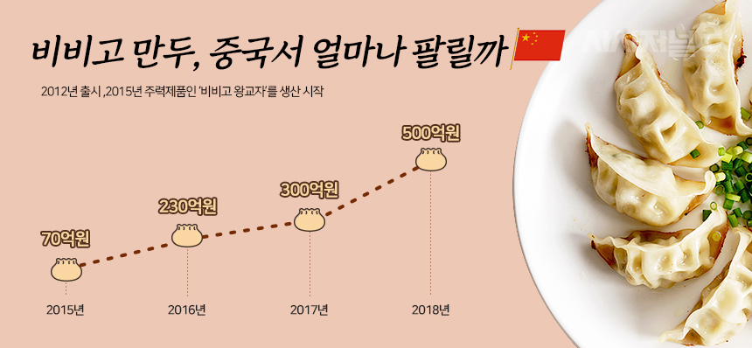

[그림1] 비비고만두 중국 매출 추이 (자료= CJ제일제당, 그래픽= 시사저널 조현경 디자이너)

**2.2 일본 에바라와 합작투자의 경쟁력**

일본 에바라는 액상조미식품 부문에서 50년 이상 일본소비자들로부터 인지도와 신뢰를 쌓아 견고한 전국 유통망을 확보하고 있는 중견 식품 기업이다. 그러므로 에바라와 함께 일본 소비자들에 선보이는 CJ의 제품이 ‘외국산’ 이라는 부정적 선입관 없이 현지 소비자들에게 다가갈 수 있었다. 순수한 제품력으로 일본 식품시장을 정면에서 공략할 수 있는 여건이 마련된다.

일본에서의 한류의 인기 또한 CJ에바라의 경쟁력이 될 수 있다. CJ제일제당은 2016년 일본 혼슈 치바현마쿠하리 메세에서 진행된 한류문화 컨벤션 행사 ‘KCON JAPAN’에서 비비고와 다시다 제품을 활용한 한식을 선보이며 한국 식문화를 알렸다. 본 행사에서 일본 현지에서 판매하는 에바라CJ김치와 다시다, 비비고 불고기양념장, 비비고 약고추장, 비비고 아마카라 치킨소스 등을 활용한 김치볶음밥, 불고기 샌드위치, 고추장주먹밥, 닭강정 레시피를 선보였다. 한식 레시피 시식행사와 더불어 비비고 약고추장, 비비고 한반, 비비고 불고기 타레, 다시다 등 CJ제일제당의 다양한 가공식품을 소개하는 홍보 코너를 운영했다. KCON 행사와 같은 대중문화와 어우러지는 마케팅 활동을 진행하여 CJ제일제당의 제품들과 다양한 한식 기반의 레시피를 소개하고 CJ제일제당을 한식 대표 브랜드라고 인식시키는 것에 주력했다. 그 결과로 2018년 전년대비 45% 매출 성장을 이루었다.

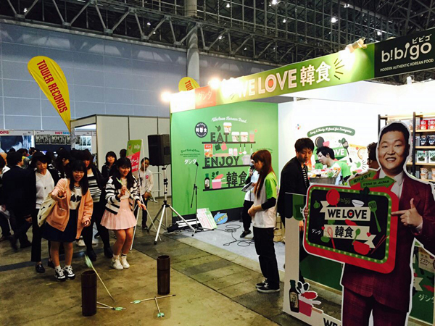

[그림2] ‘KCON JAPAN’에서 운영된 CJ제일제당 부스 (출처: CJ제일제당)

**3. 현지시장에서 전개하는 글로벌 경영의 특징**

CJ제일제당은 중국과 일본 등 해외에서 한류 문화가 떠오르고 있다는 점을 기회로 활용했다. 이를 기회 삼아 합작투자 방식으로 진출하는 것뿐만 아니라 대중문화를 마케팅에 활용했다. 해외에서 한류스타들을 볼 수 있는 KCON 등의 행사에서 부스를 운영하여 현지인들에게 자연스럽게 한식을 알리고, 다양한 이벤트를 통해 한식 대표 브랜드의 이미지를 만들었다. 또한 한류문화 행사에서 현지에서 판매하는 CJ제일제당의 제품을 적극적으로 알리고 홍보하였다.

CJ제일제당은 철저하게 현지인의 식습관에 맞춘 제품을 출시한다. 중국에서는 비비고 교황, 왕수교자가 대표적이다. CJ제일제당은 현지 시장에서 이미 활약하고 있는 업체들 사이에서 경쟁력을 가지기 위해서는 비비고 만두만의 차별성을 확실히 드러내야 한다고 판단했다. 또 지역마다 사람들이 익숙하다고 느끼는 맛과 향이 있을 것이라고 여겼기 때문에 이를 염두에 두고 제품을 내놓았다. 글로벌 R&D센터 인력을 현지에 배치해 제품 개발을 위한 투자를 확대했다. 현지에 있는 연구원들은 자신이 알게된 새로운 정보나 노하우를 다른 연구원들과 공유해 제품 현지화 및 제품 개선을 위한 재료로 활용한다.

CJ제일제당은 비비고라는 브랜드가 지닌 강점과 정체성을 제대로 살려 현지 법인에 동일하게 녹여내는 것을 중요하게 생각했다. 어디서든 고품질의 만두를 제조할 수 있는 노하우, 신제품 개발 프로세스 등은 그대로 사용하려고 하였다. 재료의 맛을 살리면서 식품 안전은 극대화하는 생산 방식과 현지인의 입맛을 사로잡는 노하우 등이 이에 해당한다. CJ제일제당은 채소와 고기 등 각종 재료를 세척하고 손질하는 잔처리 과정에 광학 선별기술을 활용하고 있다. 광학 선별 기술을 활용하면 제조공정에 투입된 식재료의 오염 여부를 광학 센서로 즉각 판별할 수 있으며 오염된 재료는 즉각 바람을 쏴서 제조 공정에서 탈락시킨다. 중금속이 포함된 식재료를 감지하는 공정도 모든 해외 법인들에서 활용하고 있다. 비비고의 자동화 생산 라인은 복잡한 만두 제조 공정에 사람의 개입을 최소화한다. CJ제일제당의 한국 생산공장 인력이 현지 인력에 대한 교육을 담당하고 있고 이들은 재료를 다루는 법부터 기계 작동법, 유지 보수 방법 등 세세하게 노하우를 전수한다.

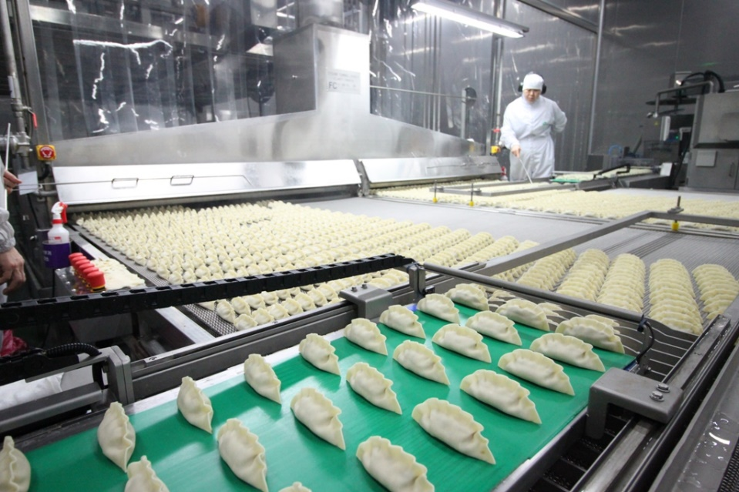

[그림3] 비비고만두의 표준화된 제조공정 과정 (출처: CJ제일제당)

**4. 합작투자를 통한 현지경영에서 보완해야할 점**

일본에서의 합작투자는 냉동식품인 김치 등으로 매우 한정적인 면이 있다. 최근 일본에서 비비고 만두가 코스트코에 가면 꼭 사야할 베스트 상품으로 선정되는 등 긍정적인 반응을 보이고 있다. 이러한 점을 봤을 때 일본에서 합작법인인 CJ에바라에서 비비고 만두의 유통망을 확대할 필요가 있다. 일본에서의 유통업체는 세븐일레븐, 로손 등의 편의점이 대중적인데, CJ에바라에서 유통망을 편의점으로 확대하여 비비고만두를 간편식품으로 판매하여 수요를 더욱 증가시켜야 한다.

최근 코로나19의 여파로 언택트 시대가 되면서 간편 식품의 수요가 증가하고 있다. 그러므로 냉동식품 및 가공식품에 강점을 두고 있는 CJ제일제당도 이를 기회로 보고 합작법인에서의 판매전략 수립에 더욱 가속화 하여야 한다. 지금까지는 KCON 등의 행사를 통해서 한류 문화와 어우러진 마케팅 전략 또는 시식코너 등의 판촉행사를 해왔지만 현재 코로나19로 행사 개최에 어려움이 있다. 언택트 시대인 만큼 유튜브 동영상이나 한류스타의 SNS등으로 CJ제일제당의 간편식품을 홍보하는 등의 방식으로 개선할 필요가 있다고 본다.

|  |
| --- |
| 참고문헌 |

[1] DBR, <현지인 식습관 간파한 ‘맞춤형 만두’ 美中에 ‘글로컬리제이션’ 돌풍>, <https://dbr.donga.com/article/view/1203/article_no/8708/ac/magazine>

[2] 식품음료신문, <CJ, 일본진출 거점회사 ‘JV’ 설립>, <https://www.thinkfood.co.kr/news/articleView.html?idxno=43267>

[3] CJ제일제당, <CJ제일제당, 일본 한류행사 ‘KCON JAPAN’서 한식 홍보>, <http://m.bibigo.com/kr/news-detail?cPage=2&seq=23>